**МКДОУ « Тидибский детский сад»**

**Конспект занятия в старшей группе**

**Тема: «Понятие об огне»**

Огонь - друг, огонь – враг.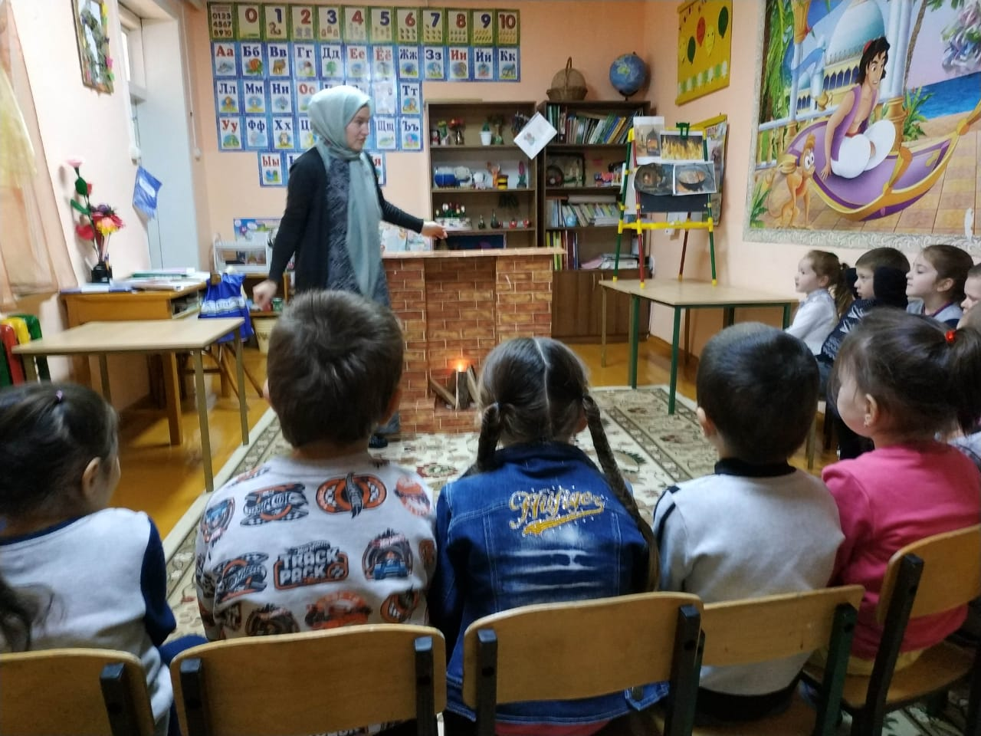

**Задачи**:

**Обучающая:**

Дать понятие об огне как стихии и помощнике человека, закреплять знания и умения применять правила безопасности в природе, дома, на дороге, Продолжать формировать у детей знания пожарной безопасности, в практической ситуации выяснить правильные действия в случае возникновения пожара, закрепить правила противопожарной безопасности.

**Развивающая:**

Развивать экспериментальную деятельность детей, формирование правильной выразительной речи, умение отвечать на вопросы и вести диалог.

**Воспитательная:**

воспитывать аккуратное обращение с огнём, развивать любознательность и мышление, желание доводить начатое дело до конца.

**Оборудование:** иллюстрации по теме

**Ход урока**

1. **Орг. момент.**
2. **Мозговая гимнастика.**

Перекрёстные движения.

Ленивая восьмёрка.

Маятник.

1. **Психологический настрой.**

На занятии я сижу,

Не шумлю и не кричу.

Руку тихо поднимаю,

Если спросят – отвечаю.

1. **Артикуляционная гимнастика.**

*Артикуляционные упражнения «Погладить язык», «Качели», «Часы», «Варенье».*

*Упражнение на дыхание «Ветер»*

- Воздушная струя длинная - холодная, короткая - тёплая (каждое упражнение сопровождается наглядностью).

*Дыхательно-голосовая гимнастика «Хор девочек»*

- Спеть звуки: А, О, У (громко-тихо, отрывисто-протяжно).

**5. Работа над темой.**

**Ход занятия**

*На столе стоит свеча.*

Спичек коробок взяла,

Свечку красную зажгла

Свечка огоньком горит,

Детям что-то говорит:

Человек с давних времен взял огонь к себе на службу. Невозможно представить что бы люди делали без огня. Огонь это и тепло и свет и горячая пища (рассказ сопровождается показом иллюстраций). Но огонь бывает твоим другом только тогда, когда ты за ним следишь. Стоит лишь на миг забыть об огне, он моментально превращается в свирепого зверя и тогда — берегись (учитель гасит свечу).

- А что же нам сейчас дает свет? *Дети. лампочка, электричество.*

- А почему же когда мороз на улице, у нас в домах тепло? *Дети. есть батарея, обогреватель.*

*-* А как мы готовим еду? *Дети. на плите.*

- Правильно, сейчас человек придумал более безопасные предметы. Ведь все, что мы назвали, тоже нельзя оставлять без присмотра: ни включенный свет, ни плиту, ни обогреватель. У нас в детском доме есть такое устройство, которое сообщает о пожаре. Называется пожарная сигнализация. Если только в нее попадет дым, загудит сирена и приедут пожарные.

- Что-же может стать причиной пожара? Ребята, сейчас вам необходимо подобрать картинке пару и рассказать, почему произошел пожар. *Дети. Подбирают картинки и рассказывают.*

- Девочка гладила вещи и забыла выключить утюг, одежда загорелась.

- Мальчик хотел зажечь спичками свечу на елке и елка загорелась. Детям нельзя играть со спичками.

- Девочка подошла близко ко включенной плите и у нее загорелись волосы.

- Подскажите мне, ребята, какой номер телефона набрать, чтобы вызвать пожарных?

*Дети. 01*

- Сейчас мы поиграем в игру. Я буду загадывать загадки, а вы говорить отгадки так, чтобы получился стишок подобрать картинку и сказать правило пожарной безопасности, которое нарушают дети.

- Дым столбом поднялся вдруг. Кто не выключил...

*Дети. Утюг (подбирают картинку, рассказывают. Если затрудняются, воспитатель задает вопросы)*

- Красный отблеск побежал, кто со спичками....

*Дети. Играл.*

- Пламя прыгнуло в листву, кто у дома жег...

*Дети. Траву.*

- Кто из вас заметит дым, набирает..

*Дети. 01*

*-* Дым увидел — не зевай, и...

*Дети. Пожарных вызывай.*

*-* А кто из вас знает, чем пожарные тушат огонь?

*Дети. Водой, пеной из огнетушителя, песком, землей.*

*-* А кто еще, кроме пожарных выезжает на пожар?

*Дети. Скорая помощь.*

- А для чего?

*Дети. Что бы спасти людей, вылечить.*

*-*Правильно.

Перед детьми ставятся две машины: пожарная и скорая помощь.

- Сейчас нас ждет еще одна игра. Мы разделимся на две команды: скорая помощь и пожарные. Вам необходимо выбрать только те предметы которые понадобятся. Пожарные выбирают все, что нужно для тушения пожара, а команда скорой помощи — что нужно для лечения.

**Итог урока.**

Мы сегодня говорили об огне. Огонь бывает разным. Он может быть и другом и врагом. И что бы огонь не стал врагом мы всегда должны помнить о чем (о каких правилах)?

*Дети. О правилах пожарной безопасности.*

Снова свечка зажигается

И рассказ наш завершается

Кто с огнем неосторожен

У того пожар возможен,

Ребята, помните о том,

Что нельзя шутить с огнем.

Вы сегодня очень хорошо и дружно играли и поэтому, называли правила пожарной безопасности и поэтому вы все награждаетесь медалями. Давайте все вместе не вставая с места потушим огонек и скажем свечке до свидания.

**Дополнительный материал по теме**

**Чтение русской народной легенды «Два огня»:**

Зажглись на одном огне два огня и стали между собой разговаривать:

-Ох, брат, и погуляю я на той неделе. Весь дом пожгу и двор тоже, ничего не оставлю - говорит первый огонь. – Чего это ты надумал своих хозяев обижать? - удивился второй. – Того и подумал, что они меня сами обижают. Плохо мне у них живётся. Они как печь затопят, так обязательно поругаются, вечерние огни зажигают – опять бранятся. А я люблю, чтобы в доме были мир и покой. Да и хозяйка обо мне не заботится: заметает меня грязным веником, никогда спасибо не скажет, в печь не спрячет, до утра не укроет. - Ну гуляй коли задумал. Только вот что: на вашем дворе наше колесо лежит. Так уж ты его не трогай! А то мои-то хозяева хорошие – зажгут меня с любовью, да с молитвой и погасят с добрым словом.

Вот прошла неделя, и случился в деревне пожар. Сгорел один дом, со всем добром. Только в том дворе нашли после пожара соседское колесо. Лежало оно целым – целёхонькое.

***Вопрос***: «Дети, о чём говорится в этой легенде?»

***Ответ:*** «Огонь не любит злых, неаккуратных людей, он может разозлиться. А к добрым он относится по-доброму. А колесо осталось целым потому, что оно принадлежало добрым хозяевам.

***Загадка:*** Всё ест - не наедается, а пьёт – умирает. (Огонь)

***Поговорка:*** Человеку – друг огонь, только ты его не тронь! (помочь объяснить детям)

***Вопрос:*** Дети, а как вы понимаете дружбу с огнём? Да он греет, освещает жилище, готовит еду.

Благодаря ему, ездят машины, летают самолёты, плывут корабли. А какие электроприборы вы знаете? А почему они опасны? А как зажечь огонь? Дети: нужны спички. А что можно сказать о спичках? Все вместе: спички детям не игрушка!

